Zahrada jako nový obývák: grilujte ve velkém stylu s Garden Paradise
Praha 23. června 2026 – Dopřejte si pod širým nebem stejný komfort a estetiku jako v interiéru. Propojte svou zálibu v designu a grilování a proměňte zahradu v prostor, který nebudete chtít opouštět. Díky stylovému vybavení Garden Paradise si můžete prodloužit pobyt na čerstvém vzduchu, vychutnat grilované speciality a užít nerušené chvíle s rodinou a přáteli. Ať už dáváte přednost večerům při otevřeném ohni, tradičním keramickým grilům, nebo pohodlí plynové plancha plotny, Garden Paradise navrhne řešení, které vyhoví vašemu stylu a zapadne do celkového charakteru zahrady.
Objevte kouzlo otevřeného ohně
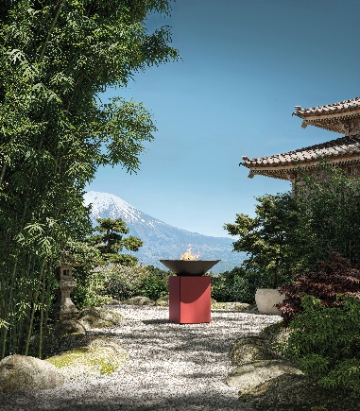
Milovníky otevřeného ohně a praskajícího dřeva spolehlivě osloví designové grilovací ohniště OFYR Classic+. Na plotně o průměru 100 cm snadno připravíte šťavnaté steaky, ryby, mořské plody, zeleninu, pizzu, ale i sladké dezerty. Novinkou je pasivní přívod vzduchu, jenž zajišťuje efektivnější spalování dřeva, pomáhá rychleji dosáhnout optimální teploty a usnadňuje čištění. Grilovací ohniště OFYR jsou na výběr v provedení s černým lakovaným podstavcem, z kortenové oceli, jež na povrchu přirozeně vytvoří rezavou patinu, a také v nových nadčasových designech a barvách, které firma představila u příležitosti 10. výročí své existence. Ke každému modelu OFYR navíc nyní získáte zdarma pec na pizzu.
Kamado gril: nepřehlédnutelný solitér
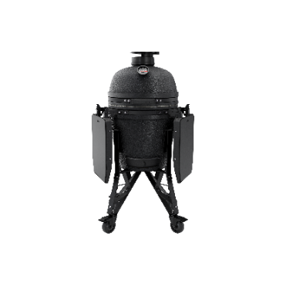
Pozornost hostů jistě upoutáte také kvalitním keramickým grilem charakteristického vejcovitého tvaru. Kamado gril BSTRD Medium je vhodný nejen ke klasickému grilování, ale také k pečení, uzení či dušení. Keramický plášť a topeniště o průměru 40 cm zajistí výbornou akumulaci teploty a nízkou spotřebu uhlí. Praktickým doplňkem jsou sklopné postranní stolky s magnetickými odnímatelnými deskami, které usnadňují přípravu surovin i odkládání náčiní. Vyjímatelný popelník a koš na uhlí zase usnadňují čištění. K nákupu jakéhokoli modelu BSTRD navíc nyní získáte uhlí na celou sezónu zdarma.
Vaření pod širým nebem
Máte chuť na grilované pokrmy, ale není čas na rozdělávání ohně? Pořiďte si venkovní plynový plancha gril od značky Grill Guru, který disponuje výkonem až 10,5 kW. Jeho hladká grilovací deska se rychle nahřeje a rovnoměrně rozloží teplo po celé své ploše. Umožňuje tak snadnou a rychlou přípravu i takových pokrmů, které se na klasickém roštu grilují obtížně. Kdykoliv si tak můžete pochutnat na mořských plodech, grilované zelenině či populárním smash burgeru. Vyjímatelná nádoba na olej navíc usnadňuje údržbu grilu.
NÁŠ TIP: Grily OFYR, BSTRD a Grill Guru i infrazářiče Heatsail si můžete osobně prohlédnout v showroomu v Roztokách u Prahy, kde také Garden Paradise pořádá grilovací kurzy a zážitkové akce pro veřejnost. Showroom je otevřený vždy od úterý do čtvrtka mezi 11–18 hodinou.
Dokonalý komfort za každého počasí
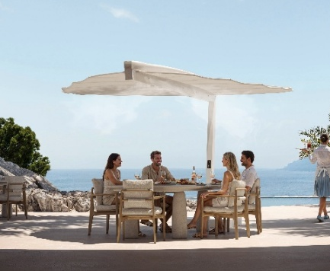
Venkovní kuchyně není jen o grilování. Stojí také na tom, jak dlouho u stolu zůstanete. Inovativní Heatsail LEAF představuje kombinaci designového samostojného slunečníku ve tvaru listu a terasového topidla. Stínění lze natočit tak, aby poskytovalo optimální pohodlí v průběhu celého dne. Při silnějším větru se slunečník naopak automaticky zatáhne, čímž chrání konstrukci před poškozením. Heatsail LEAF využívá k ohřevu infračervené záření, které zajišťuje okamžitý a příjemný pocit tepla. Díky vestavěnému osvětlení pak s příchodem noci vytváří příjemnou atmosféru. Produkt lze také doplnit o integrovaný mlhovač, který v horkých dnech příjemně ochlazuje okolní prostor.

O značce GARDEN PARADISE
Za značkou Garden Paradise stojí manželé Vít a Petra Rozehnalovi. Během svého působení v eventové agentuře je oslovil životní styl zaměřený na společné trávení času na zahradě – s blízkými a grilem jako přirozeným centrem dění. Tuto myšlenku se rozhodli šířit dál. Na český trh přinesli designovou nizozemskou značku venkovních grilovacích ohnišť OFYR a postupně sortiment rozšířili o prémiové grily BSTRD, designové infrazářiče či osvětlení HEATSAIL a další stylové doplňky pro milovníky grilování, designu, vaření na ohni a života venku. Garden Paradise dokáže proměnit každou zahradu v luxusní venkovní obývák a kuchyni. Svým zákazníkům navrhuje řešení na míru s důrazem na funkčnost, estetiku a jedinečný zážitek z pobytu pod širým nebem. Produkty si lze prohlédnout v showroomu v Roztokách u Prahy, kde Garden Paradise pořádá také grilovací kurzy a zážitkové akce pro veřejnost.
Více se dozvíte na www.gardenparadise.cz. Garden Paradise najdete i na Facebooku a Instagramu.

Pro více informací prosím kontaktujte:
Barbora Bešťáková, doblogoo
barbora@doblogoo.cz
+420 771 172 460

